**Beato Alfredo parte**

FAMILIA CRISTIANA.

Nace en Cilleruelo de Bricia (Burgos), el dos de junio de 1.899, en el seno de una numerosa familia cristiana de siete hijos. Él era el mayor. Sus padres: Castor y Justa.

SACERDOTE ESCOLAPIO.

De niño quiso seguir a Jesús de Nazaret, imitando a S. José de Calasanz, dedicando su vida a la educación cristiana. Y se ordena Sacerdote en Palencia, en 1.928.

GESTO.

Una enfermedad en el fémur le dejó cojo cuando tenía 18 años. Eso le impidió compartir el deporte con sus alumnos, expresando el carácter alegre que tenía. Además, esa enfermedad originó una de las anécdotas más significativas y espontáneas de su martirio. Viéndole cojo los milicianos, quisieron ayudarle a subir a la cubierta del barco para fusilarle. A lo que él respondió. “Hasta ahora he necesitado bastón, pero para subir hacia Dios no lo necesito.” Y la arrojó, trepando como pudo hasta la cubierta.

MÁRTIR.

En su vida encontramos rasgos muy marcados del creyente, religioso, educador y sacerdote: generoso, humilde, hombre de oración, devoto de Ntra. Sra., amigo de los chicos, siempre estaba rodeado de ellos. Pero además fue mártir, es decir, dio la vida por la fe. Estaba en el colegio de Villacarriedo cuando estalló la guerra. Se refugió en la casa de su tía, pero lo cogieron preso, llevándole a la bodega del barco Alfonso Pérez, anclado en la bahía de Santander. Pudo disimular su condición de sacerdote pero, ante la pregunta de qué era, confesó en voz alta oyendolo los compañeros de bodega: “Soy sacerdote Escolapio de Villacarriedo”. Y le fusilaron. Era el 27 de diciembre de 1.936.

ELOGIOS Y CULTO POSTERIOR

Alfredo Parte es un símbolo de la valentía y la fe en el contexto de la Guerra Civil Española. Su testimonio de fe, su compromiso con su vocación religiosa y su entrega al servicio de los demás lo convierten en un modelo inspirador. Su culto posterior, vinculado a la comunidad de los escolapios y a la memoria de los mártires de la Guerra Civil, continúa alimentando la devoción y el estudio de su vida.

"No voy a negar mi profesión de sacerdote y escolapio". Esta frase de Alfredo Parte resume su valentía y su profunda fe.

FUENTE: <https://sagradocielo.com/beato-alfredo-parte-presbitero-y-martir/>

BEATIFICADO.

Ante los datos claros de su martirio, Juan Pablo II le beatificó en Roma, junto con otros doce escolapios, el 1 de octubre de 1995.

GALERIA DE FOTOS

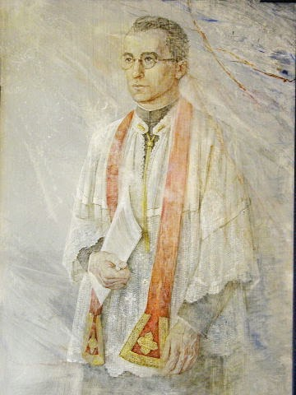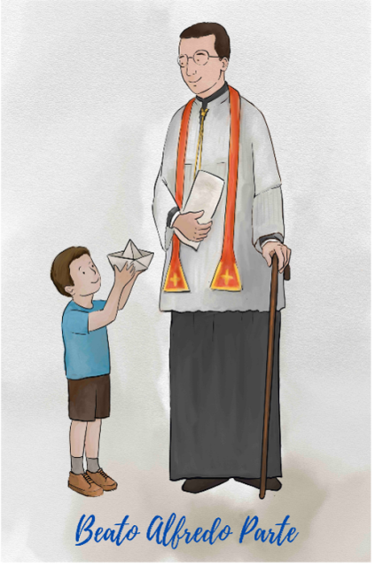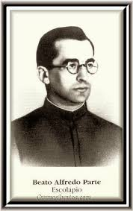

FUENTE:<https://es.catholic.net/op/articulos/35762/alfredo-parte-beato.html>